中国计量学院20 ~ 20 学年第 学期
《模拟电子线路》课程
试卷（J）参考答案及评分标准
开课二级学院：信息学院 光电学院，
学生专业：电信、通信、电科、电子、微电等，
教师： 冯会真、熊日辉、刘云仙、周浩淼、修思文等

一、（每空1分，共10分）填空题
空穴； 小 电流 小得多；隔断直流 传输交流 大； 80dB 10⁴ ；OCL
二、（每题2分，共10分）单项选择题。
A C B B D
三、（22分）简答题
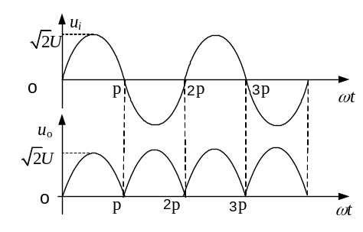1、（5分）
图(2分)
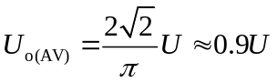 （2分）
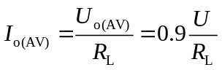 （1分）
2、（5分）D_{Z1}正向导通状态，D_{Z2}反向导通，处于稳压状态 （2分）
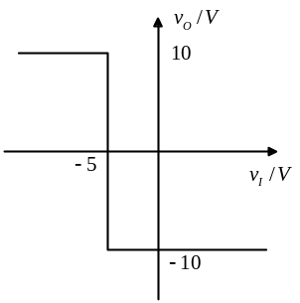 V_{o}=12.7V (3分)
3、（6分） 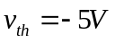, (3分)；
图（3分）

4．（6分）
（1） （2分）
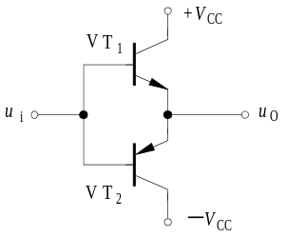
（2）16W； （2分） （3） 34V （2分）
四、（12分）
1． V_{B}=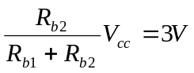 （1分）
I_{cQ}≈I_{EQ}=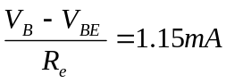 （2分）
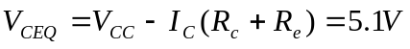 （2分）
2. 图2分
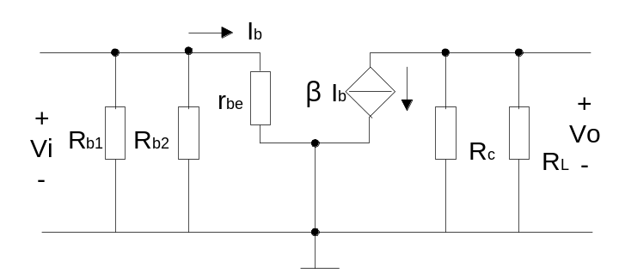
3. 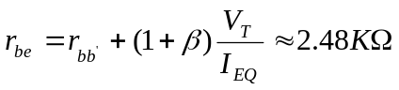 （1分）
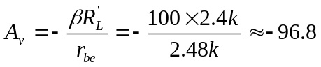 （2分）
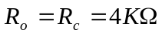 （2分）
五、（12分）
1．反馈元件：R_{f} 和R_{E1} （2分）
反馈类型：电压串联负反馈 （3分）
2．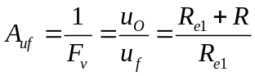 （3分）
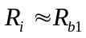 (2分) 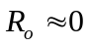 （2分）
六、（12分）
1. 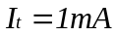，此时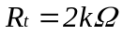； （3分）
2. 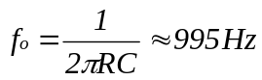； （3分）
3. ；（3分）
4. 电压跟随器，用来隔离输出端负载对振荡电路的影响，也可称之为缓冲电路。（3分）
七、（10分）
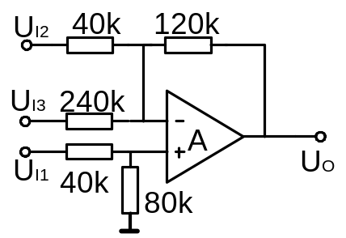

八、（12分）
1. 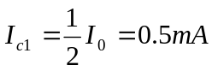 （2分）
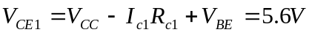 （2分）
2. 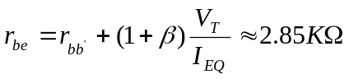 （2分）
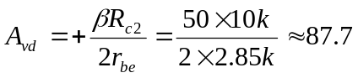 （2分）
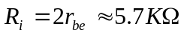 （2分）
3. 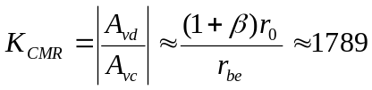 （2分）

